MNB28G-24EGP-4GC-M
Managed Ethernet Switch
Managed 24*1000Base T(X) POE + 4*1000Base FX SFP COMBO port Ethernet Switch

¬ 24 порта 1000Base T(X) POE + 4 комбинированных порта Gigabit SFP
¬ Порты Ethernet POE полностью соответствуют стандарту IEEE802.3af / IEEE802.3at, обеспечивают максимальную мощность 30 Вт на порт.
¬ Возможность пересылки всех портов на скорости проводной сети обеспечивает неблокирующую пересылку сообщений.
¬ Автоматический кроссовер MDI/MDI-X для Plug-and-Play
¬ Поддержка настройки питания POE, мониторинга
¬ Поддержка автоматического обучения и автоматического устаревания Mac-адреса.
¬ Поддержка визуального веб-интерфейса, поддержка управления SNMP.
¬ Поддержка диапазона рабочих температур при полной нагрузке от -20 до 70 ℃.
¬ Нет вентилятора, конструкция с низким энергопотреблением.
¬ Блок питания POE составляет 400 Вт.





Introduction

Управляемый HENGSION MNB28G-24EGP-4G-M обеспечивает 4* гигабитных комбинированных порта SFP и 24 порта 10/100/1000BaseT(X) Ethernet POE. Порты Ethernet POE полностью соответствуют стандартам IEEE802.3af и 802.3at и обеспечивают мощность до 30 Вт на порт. Поддержка разделения VLAN, зеркалирования портов и ограничения скорости порта; Поддержка подавления широковещательного шторма, управления потоками, а также централизованного управления и настройки через WEB и SNMP; Управление питанием POE.

Серия MNB28G-POE эффективно снижает стоимость прокладки кабелей и трудозатраты. Широкий диапазон рабочих температур и конструкция защиты от перенапряжения портов идеально подходят для применения в средах с большими расходами, широко используются в системах управления и наблюдения промышленной автоматизации, таких как кампусы, общественные помещения, железнодорожное движение, управление электроэнергией и т. д.

Specification
Managed Ethernet Switch
Technology
Standards | IEEE 802.3i,802.3u,802.3x, 802.3ab, 802.3az;  IEEE802.1Q,802.1D,802.1w,802.1s,802.3ad and LACP,802.1X,802.1ab  IEEE802.3af, IEEE802.3at
Protocols | STP/RSTP/MSTP, ERPS,IGMP Snooping, MLD snooping, VLAN, Telnet, HTTP, HTTPS, SNMPv1/v2/v3,LLDP,SNTP, SSH ,FTP, QoS
Interface
Gigabit Ethernet port | 10/100/1000 Base-T(X) auto-adaptive RJ45
Gigabit Fiber port | 1000Base-X SFP port
Console port | RS232 in RJ45 connector with console cable
Power supply port | 5.08 industrial terminal
Switching Features
Processing Type | Store & forward, wire speed switching
Switching bandwidth | 196Gbps
Packet forwarding speed | 42Mpps
MAC Address | 8K
Buffer Memory | 4.1Mbit SRAM
Priority Queue | 4
VLAN number | 4K
VLAN ID | 1-4096
Multicast groups | 256
Software Features
VLAN | 802.1Q,Vlan, Port-based VLAN
Storm Suppression | Broadcast, multicast, and unknown unicast storm suppression
Flow control | IEEE802.3X negotiation, back-pressure
Multicast protocol | IGMPv1/2/3 Snooping
Port Management | Support port mirroring, port isolation, port trunking
QoS (Quality of Service) | 802.1p; Support port default priority tags, at least 4 different priority queues per port
Security features | MAC address filtering, dynamic or static MAC address learning, Loop detection and Por+MAC binding, support 802.1X port authentication (Radius, local)
Traffic Management | Port traffic monitoring and fault event alarming
Management | SNMP v1/v2/v3, WEB
Management Access | Support Console, Telnet, ssh
System, Management | Support system IP setting, restore factory setting, device restart and upgrade
File transfer | Support Log output, configuration file backup and input
LED Indicator for
Power, Ethernet port connection & running status, Fiber port connection & running status, POE status
POE Features
POE Ports | 24* 10/100/1000Base-TX POE Ethernet ports
Power supply mode | Supply power while Power Device detected
Bridging mode | Endspan (V+ corresponds to 1,2; V- corresponds to 3,6 )
AF/AT Mode | Support IEEE802.3af/at confirmed PD, provide up to 30Watts per port.
Power
Input Voltage Range | 400w@100-260VAC,50/60HZ
POE Power Consumption | AF:15.4W/AT:30W ( each port)
Protection | Overload Current Protection; Redundancy protection
Mechanical
Casing | Metal casing
Dimension(L*W*H) | 440*291*44.4mm
Installation | I U rack mount
Weight | 4.2KG
Environmental
Operating Temperature | -20℃～70℃
Storage Temperature | -40℃～+70℃
Relative Humidity | 5～95%,non-condensing
Warranty
Warranty Period | 3 years
Connection Topology
Managed Ethernet Switch

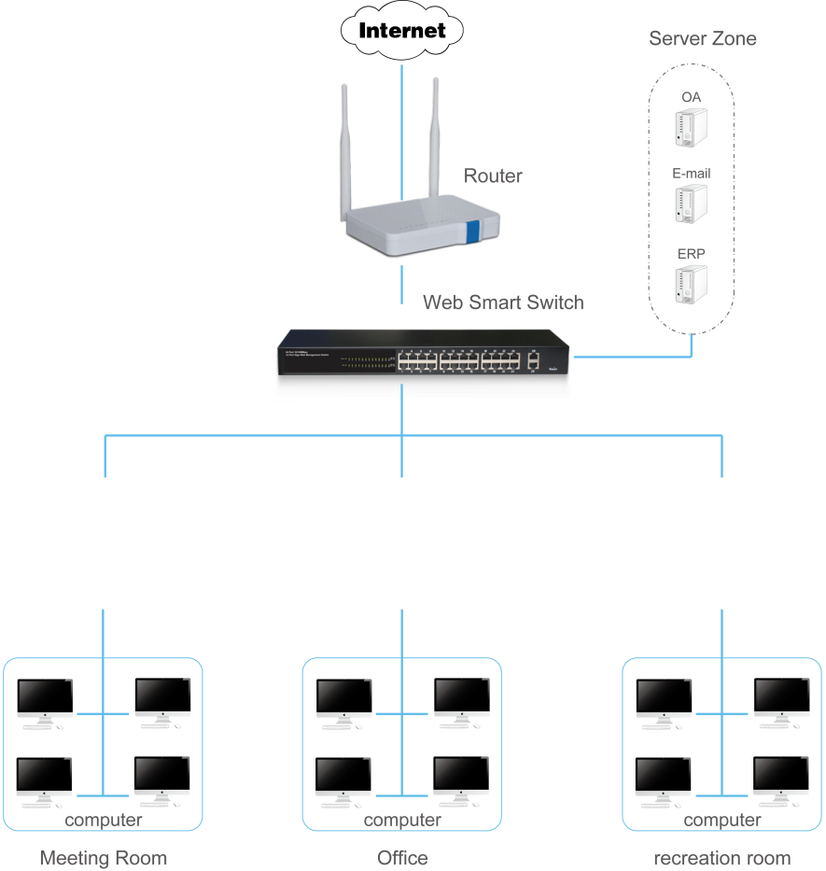

Ordering Information

Available Models | Ordering Details
MNB28G-24EGP-4G-M | Managed, IEEE 802.3AF/AT; 24*10/100/1000M TX POE ports+4*1000Base FX SFP,400W power supply. -20℃～70℃.

Package Checklist
• Ethernet switch
• Power wire
• Hardware installation guide(printed)
• Warranty Card

Dimension

